Nekoč so jo uporabljali kot nadomestek za tobak, danes se zelo pogosto uporablja v kozmetični industriji, kot dodatek k šamponom za lase.

Njene cvetove in liste lahko uporabimo za rumeno barvanje.

Je najbolj priljubljena zdravilna rastlina.

Nabiranje je priporočljivo le ob suhem in sončnem vremenu od maja do avgusta, saj takrat vsebuje največ eteričnega olja.

Zraste 15–60 cm visoko. Njeno steblo je močno razvejano. Cvetovi so v koških in so značilne rumene barve.

Je naravni antibiotik in pomirja razdražen želodec pri slabosti.

Raste na vlažnih travnikih, ob poteh in med poljščinami (npr. žitom).

Uporabni deli rastline so predvsem cvetni koški, za pripravo kopeli pa tudi cvetni popki, nežni listki ter zgornji mehki deli stebla. Pogosto se uporablja za lajšanje nespečnosti ter za pomiritev prebavil. Kot čaj se lahko uporablja tudi za grgranje in pri zobobolu. Vdihovanje pare čaja pomaga pri nahodu, astmi, bronhitisu ter vnetju gornjih dihalnih poti. Njeni pripravki so primerni za izpiranje ran in opeklin, saj pospešuje celjenje ran. Kot mazilo jo je priporočljivo uporabiti pri žuželčjih pikih ali ugrizih in oteklinah.

Cvete od junija do avgusta, večkrat celo tudi septembra.

Njena kopel pomirja in odpravlja krče ter bolečine povezane z njimi.
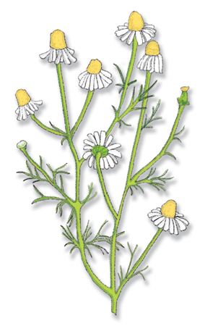

Kateja zdravilna rastlina je to?

KAMILICA

